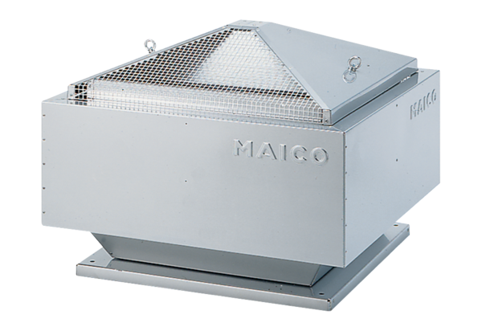Tourelle centrifuge DRD 25/4 BUnité de conditionnement : 1 pièceGamme: C
Numéro de référence : 0087.0102Fabricant : MAICO

